教师填报实验周计划操作步骤：
1.点击“实验周计划”，接着点击“实验周计划申请”，如下图：
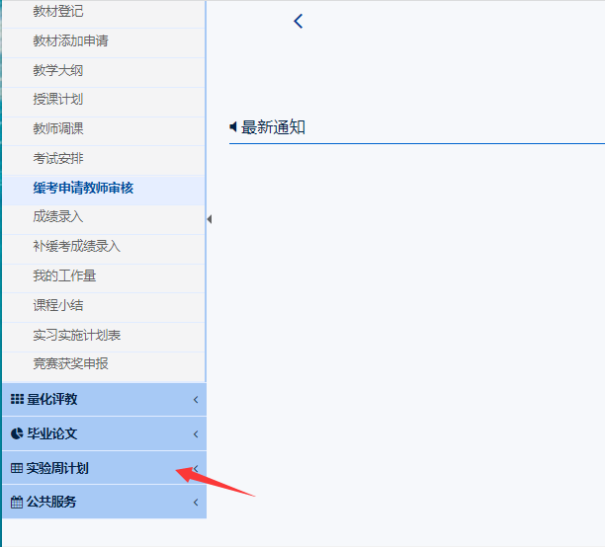
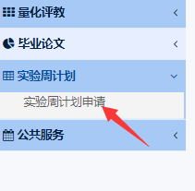
2. 确认是本学期，点击“切换学期”，然后点击“新增”，
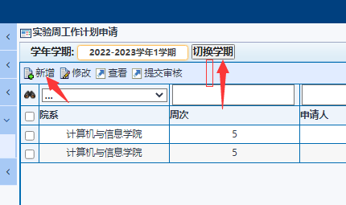
3.选择“周次”，点击“新增”按钮，
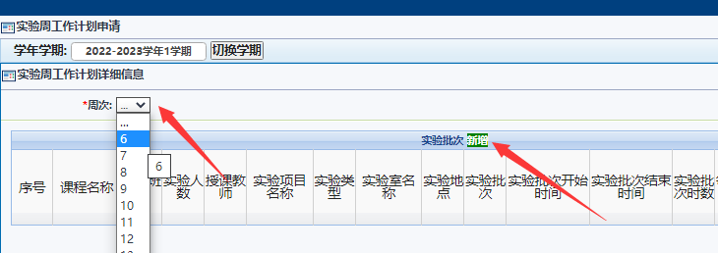
4. 根据填报说明进行填写，注意每项均需填写，尤其注意最后一列“备注”项必须要填写，如果没有则填“无”；如果有多门实验项目，可点击“新增”增加几行记录，也可通过点击每行记录的“删除”按钮来删除记录。
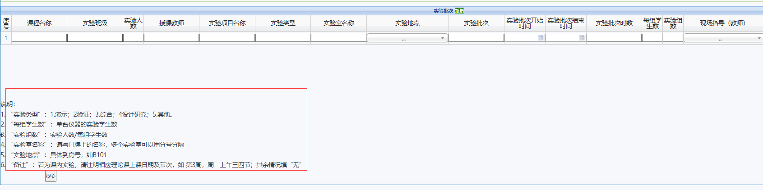

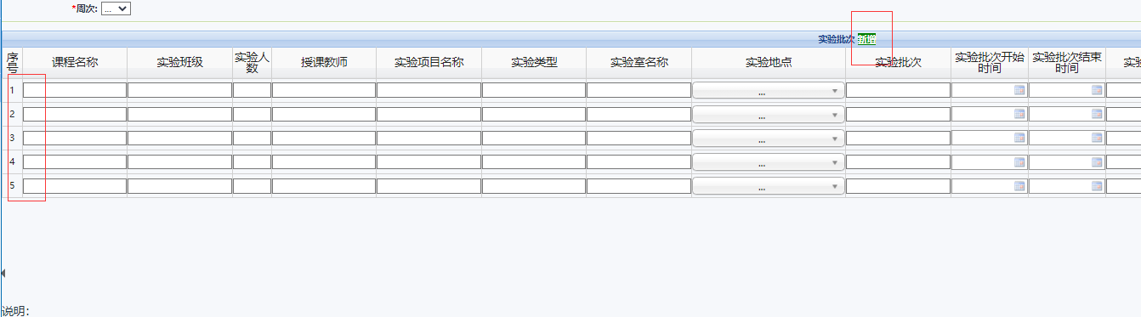

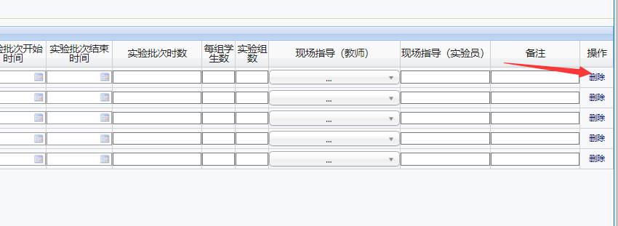
5. 填写完毕后点击“提交”按钮，
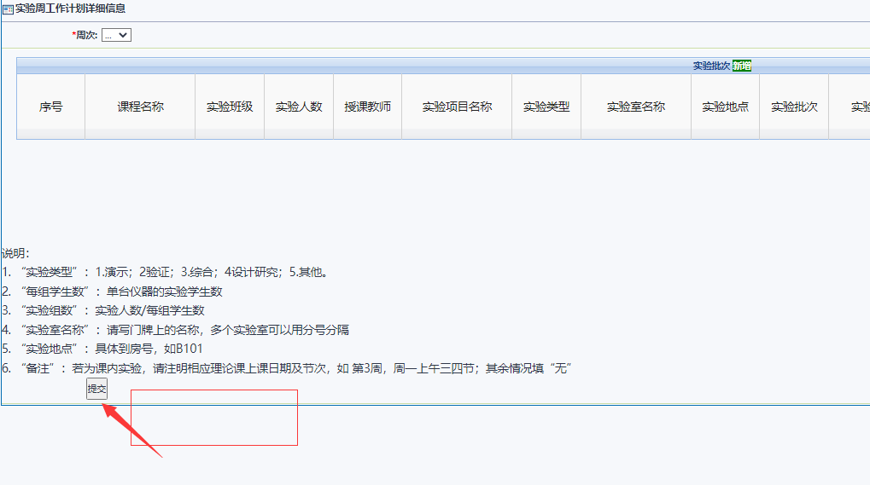
6. 选中要提交审核的记录，点击“提交审核”按钮，等待学院审核，在记录未提交前可以点击“删除”按钮进行删除。
